研究生预毕业信息申报、核对步骤及操作说明
- 使用流程
- 操作步骤
- 打开浏览器登陆http://gs.xjtu.edu.cn，出现网页界面如图所示。
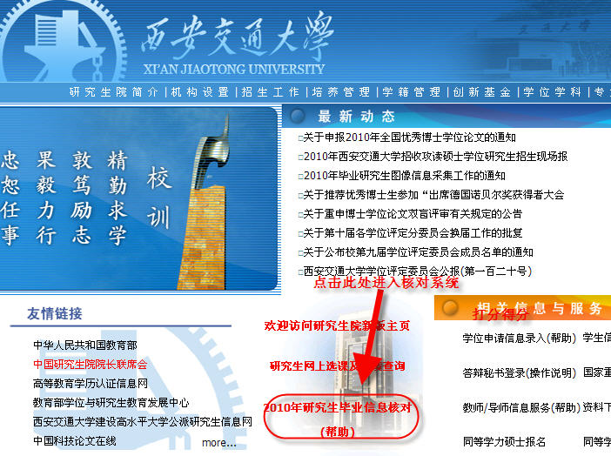
或者进入研究生院新版主页，出现网页界面如图所示。
http://202.117.3.68:8083/gs/jsp/index.do?method=list
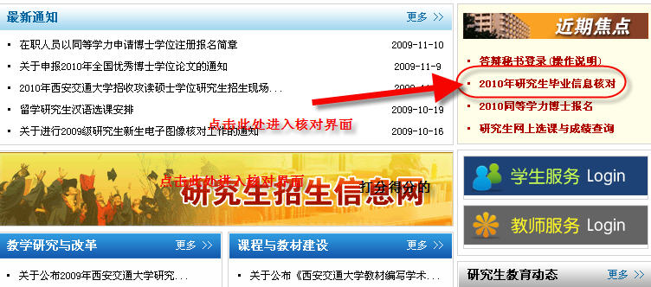

- 点击中下方的“2009年研究生预毕业信息及图像核对”后会出现网关中心的认证界面如下图所示
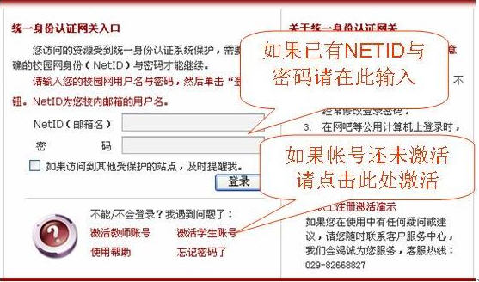
- 如果您已经激活了校园帐号，请输入已经激活的用户名（NetID）与密码。如果您没有NetID 请点激活学生帐号，用您的学号及证件号码激活学生帐号。当学生帐号激活成功后，您的NetID就是您的校内邮箱用户名，请切记用户名（NetID）与密码，否则将不能登录。（例如：您激活的邮箱是 abcd@stu.xjtu.edu.cn 那么您的NetID就是 abcd）
- 进入系统后出现如下界面
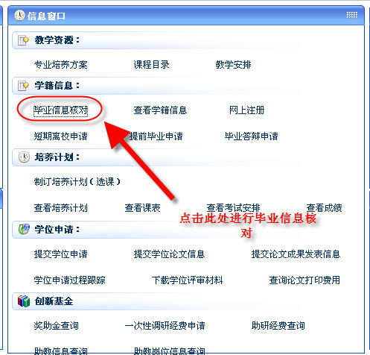
- 点击毕业信息核对，出现如下窗口：
如果参加今年11月5日、6日毕业图像采集，那么系统会显示你当时采集的图像，请首先确定照片是否本人，如果照片不是本人请速联系研究生院
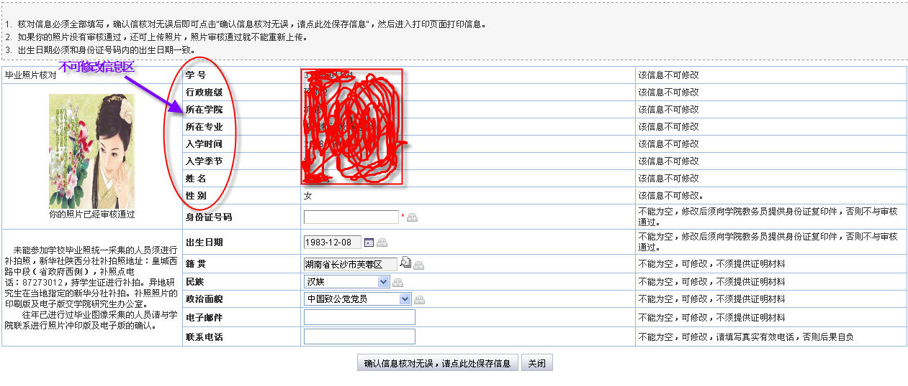
6、如果没有参加今年11月5日、6日毕业图像采集，在你的毕业图像核对栏内没有照片，你需要到新华社补拍点补拍后，将补拍照片上传到系统中。

7、如果去年参加图像采集但是没有毕业，系统会从往年的照片中找到你的照片并在“毕业图像核对栏中显示”，如果没有显示出来请联系学院查实。

8、填写预毕业信息后点击“确认信息核对无误，请点此处保存信息”出现确认信息界面。
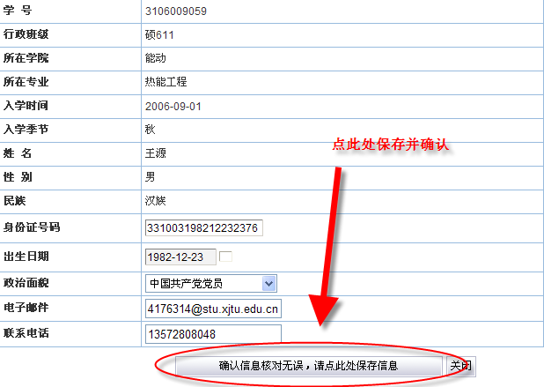
9、确认无误后点击文件菜单――打印本人毕业信息申报卡并确认签字。

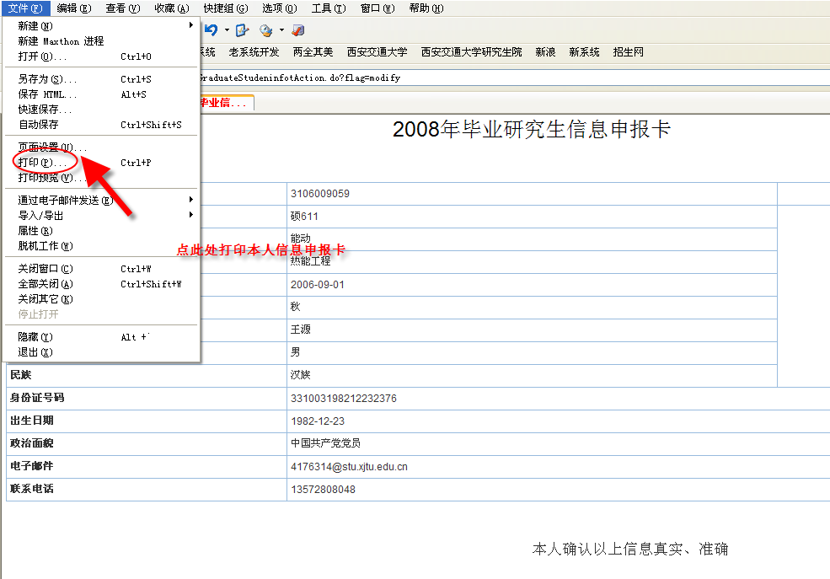

10、如果有散拍的照片请点击’上传照片’，将照片上传到系统中。
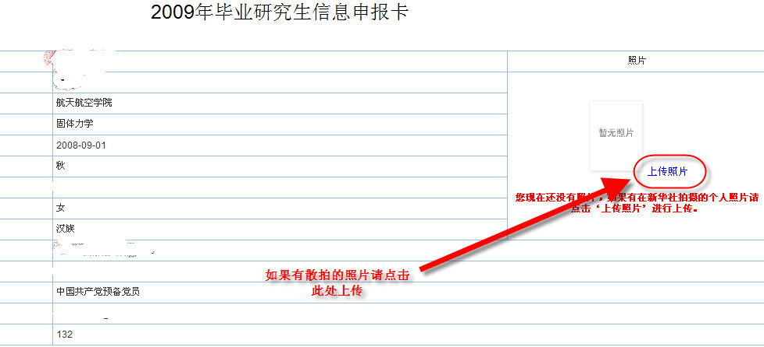

11、若在毕业信息核对过程中修改了“关键信息”，则应向学院提交相应的证明材料。

12、将打印、签字的个人信息及证明材料交到学院教务员，院教务员审核通过后
个人信息无法修改。至此您的毕业信息及图像核对完成。

13、在毕业信息核对过程中遇到政策问题请咨询所在学院，若出现技术问题请联系研究生院：82668328 张老师。

